**ĐẠI HỌC QUỐC GIA THÀNH PHỐ HỒ CHÍ MINH**

**TRƯỜNG ĐẠI HỌC KHOA HỌC TỰ NHIÊN**

**KHOA: CÔNG NGHỆ THÔNG TIN**

-----🙞🙜🕮🙞🙜-----

**BÁO CÁO ĐỒ ÁN**

**LEGO MINDSTORM NXT 2.0**

**CƠ SỞ TRÍ TUỆ NHÂN TẠO**

**LỚP : CƠ SỞ TRÍ TUỆ NHÂN TẠO - CQ2017/21**

**GVLT : Lê Hoài Bắc**

**GVHDTH: Lê Ngọc Thành** - **Nguyễn Ngọc Thảo** -**Nguyễn Ngọc Đức**

**SINH VIÊN THỰC HIỆN:**

**1712787 - Nguyễn Văn Thìn**

**1712842 - Huỳnh Lương Phương Trúc**

**1712920 - Nguyễn Minh Vũ**

***Tp. Hồ Chí Minh - Tháng 12/2017***

**MỤC LỤC**

1 Tổng quan & Milestone 3

Thông tin nhóm 3

Milestone 3

2 Thực hiện yêu cầu 4

2.1 Thuật toán sử dụng 4

Các thuật toán được sử dụng 4

Cách duyệt đồ thị4

Thuật giải5

Queue - Priority_Queue 6

Các thuật toán được cài đặt theo từng đối tượng Class (OOP)7

2.2 Chương trình & File Input 8

Mức độ thực hiện chương trình 8

File Input 9

Cách thức chạy chương trình 9

2.3 Kết quả chạy chương trình 10

Mức 1 10

Mức 2 10

Mức 3 13

Mức 4 15

2.4 References 17

# 

# Tổng quan & Milestone

### Thông tin nhóm

|  |  |  |  |  |
| --- | --- | --- | --- | --- |
| MSSV | | Họ tên | | Email |
|  | **1712787** | Nguyễn Văn Thìn | vanthin7111999@gmail.com | |
|  | **1712842** | Huỳnh Lương Phương Trúc | huynhtruc0309@gmail.com | |
|  | **1712920** | Nguyễn Minh Vũ | vumnguyenn@gmail.com | |

### Milestone

|  |  |  |  |
| --- | --- | --- | --- |
| Cột mốc | Công việc dự kiến | Ước lượng  (man hour) | Sản phẩm |
| 22/11/2019  Phân tích yêu cầu | Phân tích yêu cầu của đồ án Lego | 1 | Yêu cầu đồ án |
| Phân chia công việc | 0.5 | Lịch phân chia công việc |
| Lên kế hoạch thực hiện | 0.5 | Kế hoạch thực hiện |
| 24/11/2019  Tìm hiểu & xây dựng | Tìm hiểu Lego Mindstorm NXT 2.0 | 2 | Các linh kiện có thể dùng |
| Tìm hiểu các công cụ hỗ trợ lập trình | 2 |  |
| Chọn đề tài, xây dựng ý tưởng **(Conceive)** | 2 | Ý tưởng |
| Xây dựng mô hình 3D trên phần mềm. Code các tính năng. **(Desgin)** | 6 | Sản phẩm |
| Hoàn tất phần **Implement** | 2 |  |
| 30/11/2019  Hoàn thiện báo cáo | Hoàn thiện báo cáo | 2 | Bài báo cáo đồ án |
| 3/12/2019  Thuyết trình | Thuyết trình trước lớp | 0.5 | Bài thuyết trình |
| 7/12/2019  Triển khai | Triển khai lắp ráp Lego Mindstorm NXT | 2 | Robot hoàn thiện |
| 7/12/2019  Hoàn thiện & Nộp về Moodle | Hoàn thiện báo cáo theo sản phẩm thật. Nộp về Moodle | 2 |  |

### Giới thiệu Lego Mindstorm NXT 2.0

LEGO MINDSTORMS là hệ thống Robot cung cấp giải pháp giáo dục hoàn toàn thích hợp của phần cứng, phần mềm và các nguồn tài nguyên giáo dục để sử dụng trong các lớp học, câu lạc bộ ở trường và tự học ở nhà. Người dùng được thiết kế, lập trình và kiểm soát mô hình Robot đầy đủ các chức năng để thực hiện các nhiệm vụ một cách tự động.

Để xây dựng Robot, phải cần những phần sau:

* Thông tin cảm biến (Sensor): một Robot cần phải lấy thông tin từ môi trường xung quanh nó.
* Chương trình (Programing): Bộ não Robot sẽ sử dụng các thông tin được lập trình để đưa ra quyết định.
* Hành động(Action) : Robot cần phải có các bộ phận chuyển động để thực hiện mệnh lệnh.

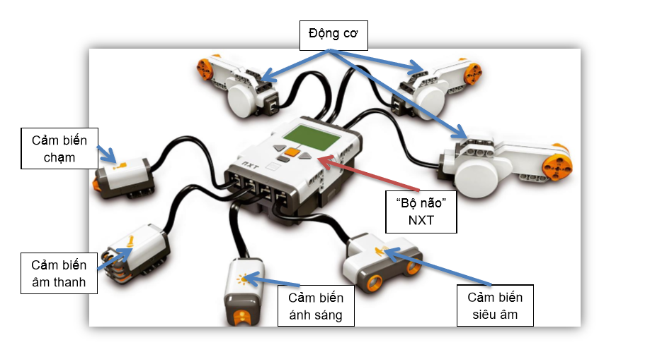

*Tổng quan Lego*

Các phần mềm hỗ trợ cùng với bộ Lego Mindstorm NXT 2.0:

* Phần mềm Lego Mindstorm NXT: xây dựng thuật toán, chương trình để nạp vào robot.

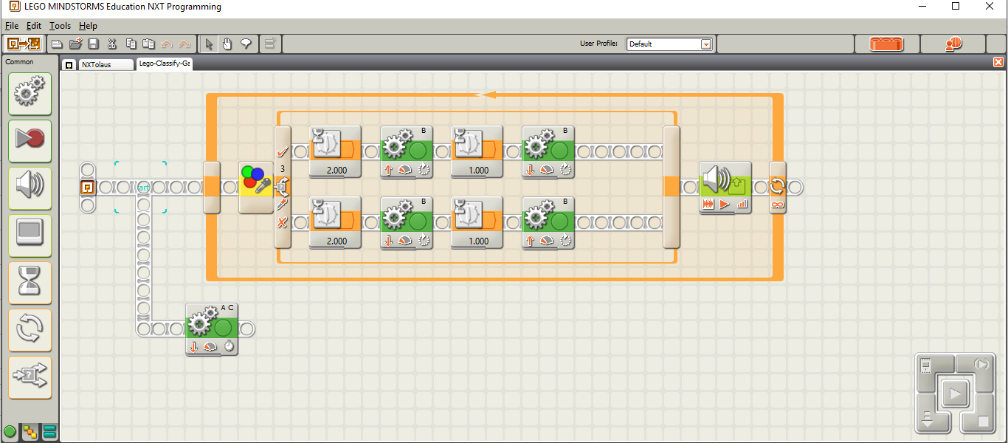

*Giao diện Lego Mindstorm NXT*

* Phần mềm Lego Digital Designer: cung cấp giao diện để thiết kế, lắp ráp robot.

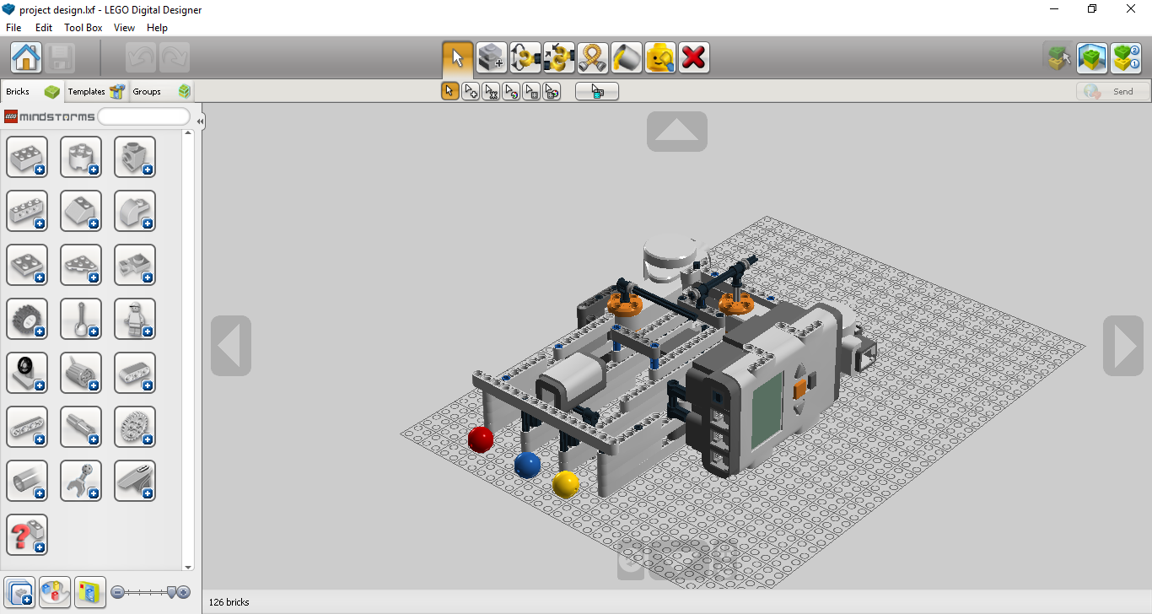

*Giao diện Lego Digital Designer*

# Conceive – Ý tưởng

## Thực trạng

- Vấn đề ô nhiễm môi trường đã luôn là một vấn đề nan giải. Hàng năm, số lượng lớn rác không thể phân huỷ bị chôn dưới đất hoặc đổ tràn lan ra sông, biển đã làm ảnh hưởng rất lớn đến môi trường sống của các sinh vật và cuộc sống của con người. Các nhà máy xử lí rác hiện tại cũng tạo ra khí độc ảnh hưởng đến sức khoẻ.

- Mỗi loại rác sẽ có một cách xử lí khác nhau. Các đơn giản nhất để xử lí rác mà không làm ảnh hưởng nhiều đến môi trường đó chính là phân loại rác.

- Tuy nhiên con người lại thờ ơ với vấn đề này và mặc kệ quy trình phân loại rác đã được khuyến cáo thực hiện bởi các nhà hoạt động môi trường và cơ quan chính quyền.

- Nếu có cách nào đó giúp chúng ta đơn giản hoá rác thành một dạng thông tin dễ phân biệt thì việc phân loại rác cũng đơn giản hơn.

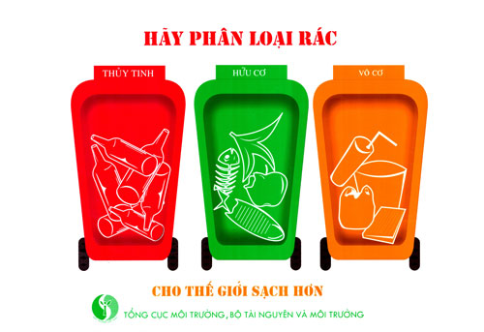

*Khuyến cáo của nhà nước về việc phân loại rác giúp cho thế giới sạch hơn*

Nếu ta có thể thay đổi màu sắc của sản phẩm trong giai đoạn sản xuất để có thể dễ phân loại hơn sau khi sử dụng xong thì sao?

Ví dụ như đỏ cho các sản phẩm không tái chế được (túi ni lông, thuỷ tinh bể…), xanh cho các sản phẩm tái chế được (chai nhựa…)

🡺 Từ đó nhờ cảm biến màu đơn giản, robot có thể tự phân loại giúp con người.

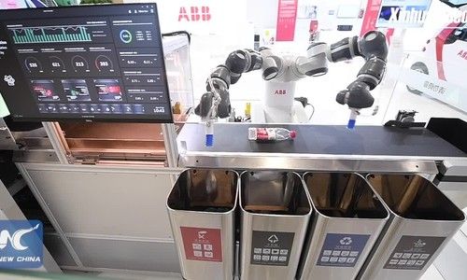

*Ví dụ về robot phân loại rác ở Trung Quốc*

## Mục tiêu

- Tìm hiểu thêm về Lego Mindstorm NXT 2.0

- Tạo ra mô hình cho hệ thống phân loại rác.

- Tiền đề cho việc phát triển hệ thống phân loại sau này.

***Sản phẩm: Thùng tự động phân loại rác.***

## Tính năng

- Thùng rác khi được cho các loại rác đơn sắc sẽ nhận diện được loại rác và cho vào nơi xử lí phù hợp.

- Phân biệt được 3 màu đỏ, xanh và vàng tương ứng với rác không thể tái chế, có thể tái chế và rác thải lây nhiễm.

- Lần lượt cho rác và để không bị ứ đọng.

Thao tác: Ấn nút mở thùng rác -> Cho rác vào -> Ấn nút đóng thùng rác.

## Vấn đề cần giải quyết

- Không phải các loại rác đều có kích thước như nhau, nên cần thiết kế để phù hợp với kích thước trung bình.

- Để tránh việc không kịp bỏ rác vào mà thùng đã đóng nên thao tác đóng/mở thùng sẽ thực hiện thủ công qua nút nhấn.

- Cần nhiều linh kiện để tạo kết cấu chắc chắn nên phải tính toán để không bị thiếu linh kiện.

## Lợi ích của giải pháp

- Mô hình hóa quy trình phân loại rác thải theo màu sắc.

- Giúp mọi người ý hiểu hơn về phân loại rác.

# Design – Thiết kế

## Cấu trúc

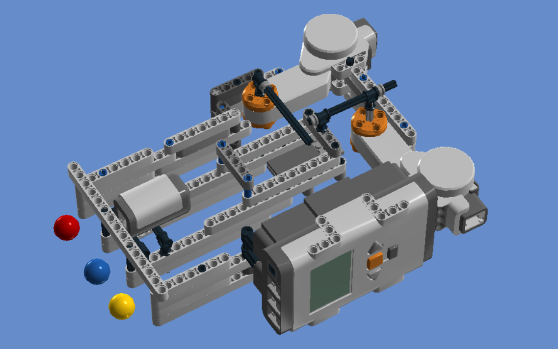

Các bộ phận chính:

- **NXT brick**.

- **2 motor** để gạt rác vào đúng ngăn rác tương ứng.

- **1 cảm biến màu** để phân biệt màu của rác.

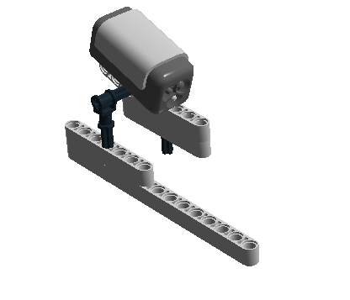

- **Thanh gạt và ô đựng rác tạm thời:** khi rác được cảm biến nhận ra thì sẽ gạt vào ngăn 2 bên.

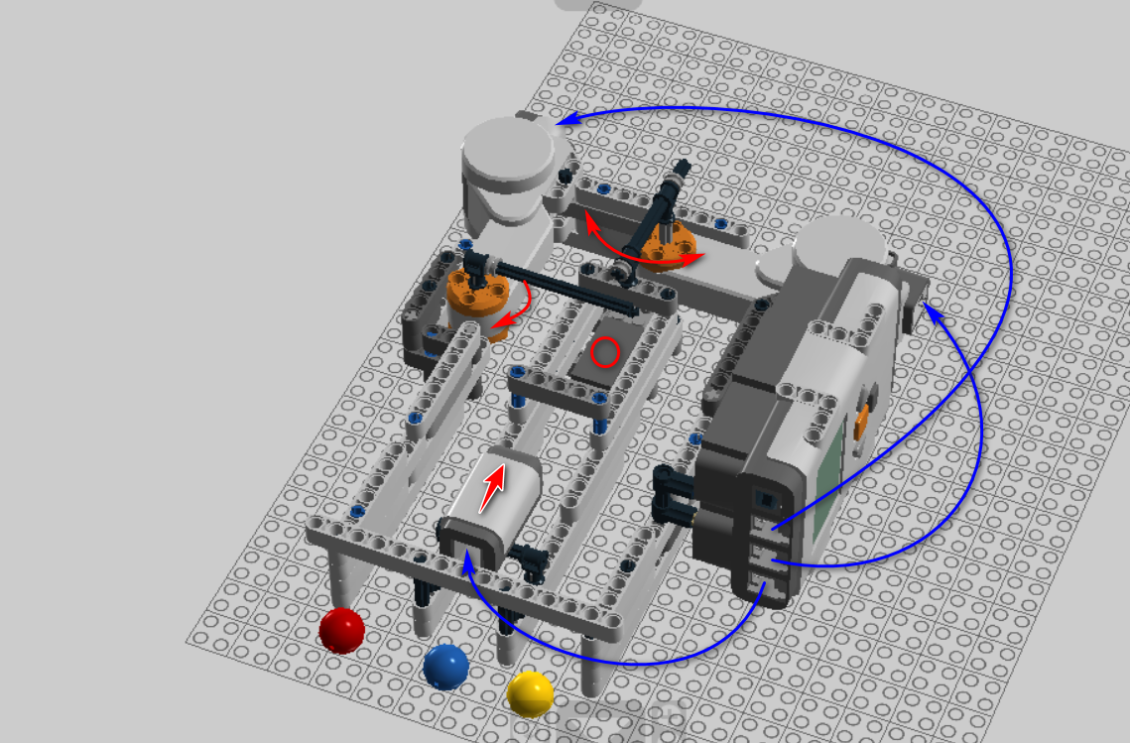

- **3 kết cấu mô hình** việc **xử lý và luân chuyển rác** gắn vào 2 motor hai bên.

## Linh kiện

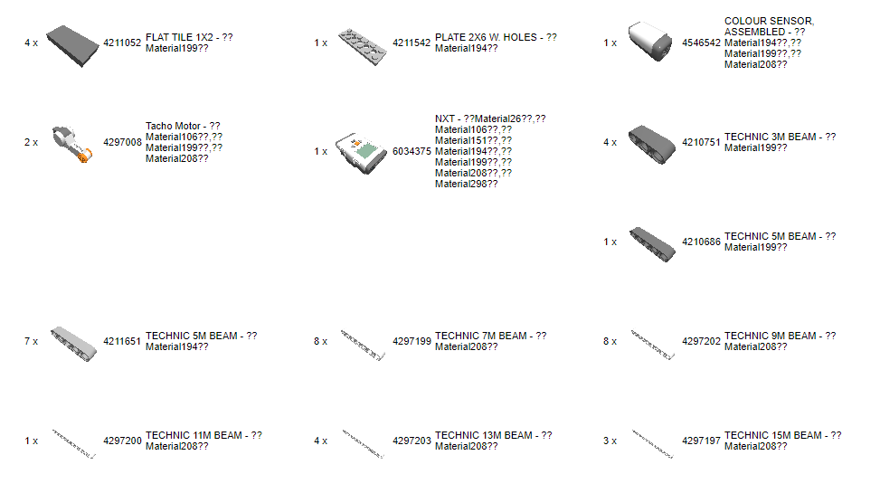

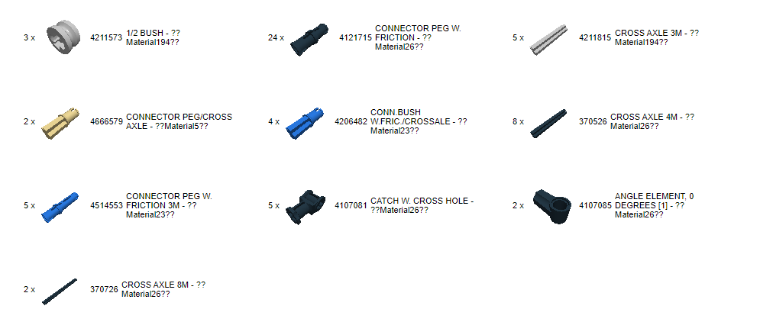

## Rủi ro

- Màu sắc bị nhận dạng sai.

- Các motor và cần gạt bị vướng nhau.

- Rác bị vướng lại trên ô chứa tạm.

## Thuật toán

# Implement – Thực hiện

Do một số yêu cầu tương tác thực tế của ý tưởng nên nhóm không thể dùng giả lập để thể hiện mà sẽ nộp video chạy trên môi trường thực tế trong khi luyện tập lắp ráp.

Link:

# Operate – Vận hành

|  |  |  |  |
| --- | --- | --- | --- |
| **Tên module** | **Chức năng** | **Ưu điểm** | **Nhược điểm** |
| Nhận dạng rác | Nhận ra màu sắc của rác bỏ vào | Đơn giản, dễ thực thi | Không nhận ra được nếu rác không được đơn sắc |
| Chuyển rác | Đưa rác màu vào đúng ngăn tương ứng. | Kết cấu cơ học dễ thao tác. | Có thể bị vướng |
| Luân chuyển rác | Đưa rác theo luồng của mỗi ngăn. | Không làm ứ đọng | Chỉ là mô hình nên không có tác dụng cụ thể. |

# Đánh giá

Link Youtube:

|  |  |
| --- | --- |
| **Tên module** | **Đánh giá** |
| Nhận dạng rác | * Cảm biến nhận dạng tốt các loại rác theo màu. * Tỉ lệ nhận dạng màu đúng: 90% (thử 10 lần, có 1 lần nhận diện bị sai màu vàng). * Trong thực tế, để nhận dạng đúng không nên để “lộ thiên” để nhận dạng chuẩn hơn. * **Mức độ hoàn thiện: 95%** |
| Chuyển rác | * Motor hoạt động tốt (với góc xoay là 15 độ) * Hoạt động dựa trên việc nhận dạng màu. * **Mức độ hoàn thiện: 100%** |
| Luân chuyển rác | * Motor hoạt động hiệu quả. * Việc luân chuyển rác được diễn ra liên tục, vì vậy không có trường hợp rác bị tắc nghẽn. * **Mức độ hoàn thiện: 100%** |

**Đánh giá chung:**

* Cần có biện pháp để việc phân loại rác diễn ra hiệu quả hơn (có thể thay thế cảm biến màu bằng các việc nhân dạng khác).
* Rác hiện tại đưa vào lần lượt -> Trường hợp đưa 1 bao rác?
* **Bước Vận Hành – Operate: Đạt 90% so với dự kiến ở phần Implement.**
* Một số linh kiện nhóm dùng là không có **(tuy nhiên không ảnh hưởng đến các module chính (do chỉ dùng để gia cố độ ổn định)**
* **Đánh giá thang điểm 10: 9.5.**